Следуйте правилам:

1. Читайте вслух с ребенком не менее10-15 минут в день.
2. Перед чтением уберите со стола
отвлекающие предметы, проветрите комнату.
3. Если ребенок устал, проведите
физкультминутку.
4. Во время чтения книги выясняйте значения трудных слов,рассматривайте иллюстрации.
5. Беседуйте о прочитанном: о том, чему учиткнига, что нового ребенок узнал.
6. Предложите ребенку нарисовать картинку к самому интересному отрывку из книги иливыучить его наизусть.

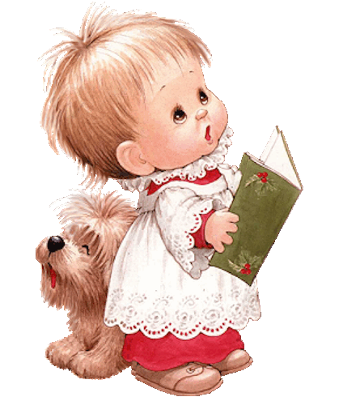

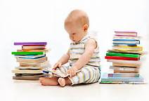

Задача взрослого – открыть ребёнку
то чудо, которое несёт в себе книга

Муниципальное бюджетное образовательное учреждение детский сад № 25
Р.п.Переяславка

Памятка для родителей
«Роль сказки в воспитании младших дошкольников»

Учитель –логопед
Хоменко О.В.

Сказки –
одно из первых литературных произведений в жизни малыша.
Именно через сказку ребенок познает нравственные нормы, учится сопереживать,
обогащает свой духовный мир, развивает мышление и фантазию.
Поэтому сказка должна стать неотъемлемым элементом и средством в развитии малыша.
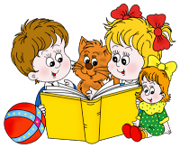

Терапевтическая сказка.

Через сказку ребенок познает окружающий мир и находит ответы на многие вопросы. Сказка оказывает своего рода терапевтическое действие на сознание ребенка и помогает ему находить решения его маленьких проблем. Главная задача родителей постоянно читать малышу сказки

Воспитательное значение сказки.
Любая сказка содержит мораль.Стиль изложения любой сказки таков, что ребенок легко понимает и вникает в сутьтехвоспитательных моментов,которые несет ему сказка. Мудрость поколений и веков заложена во всех народных сказках. их детям, Вы будете прививать им такие качества как: чуткость, доброту и трудолюбие.

Роль сказки в речевом развитии детей.

Процесс ежедневного чтения сказок способствует правильному речевому развитию ребенка.Он на подсознательном уровне увеличивает свой словарный запас и приобретает первые знания о правильном произношении многих звуков и слов- приобретает первоначальный уровень грамотности , что в дальнейшем ему очень поможет при обучении грамоте в школе.Чтение учит маленького человека выражать свои мысли и понимать сказанное другими людьми. Не стоит легкомысленно относиться к этому вопросу, ведь раннее речевое развитие ребенка помогает раскрыть его таланты и способности.

Как нужно читать малышам.

1. Учите малыша слушать и слышать: пойте колыбельные, играйте в потешки, рассказывайте сказки.
2.Сопровождайте чтение элементами театрализации и игры.
3. Подбирайте книги по возрасту ребенка, чтобы они были понятны ему: про животных, об игрушках.
4. Выбирая книгу, обращайте внимание на иллюстрации. Они должны быть крупными, без большого количества деталей, яркими и реалистичными.Где Золушка –это юная девушка,а не кукла Барби.
5. Не заставляйте малыша в период чтения все время сидеть рядом. Пусть он подходит и отходит.
6. Маленькому ребенку трудно воспринимать чтениевсего текста сразу, поэтому лучше пересказывайте сюжет, обращая внимание малыша на картинки.
7. Чаще читайте малышу книжки-считалки, потешки, детские стихи с
Повторяющимися фразами, поощряя, заканчивать знакомые из них. Это поможет развитию речи и памяти.
8. Помните, что чтение для дошкольника – это, прежде всего, общение с родителями. Во время чтения беседуйте с ребенком, задавайте вопросы, размышляйте вместе.

